ИНФОРМАЦИЯ

Место проведения:
Тюменский государственный университет, г.Тюмень, филиал ТюмГУ в г. Ишим

Время проведения:
19 - 23 сентября 2016 г.

Языки конференции:
Русский и английский.

Регистрационный взнос:
Сумма оргвзноса для участников конференции составит 500 руб.
Подробная информация о форме оплаты будет приведена во 2-м информационном сообщении.

ВНИМАНИЕ:
Основные даты предоставления материалов:
- 15 мая 2016 г. - регистрационная форма.
- 1 августа 2016 г. - тезисы докладов.

Форма представления тезисов:

Тезисы докладов представляются на русском или английском языке (заголовок приводится на двух языках). Объем тезисов - не более 2 стр. Параметры страницы: формат А4, отступы: сверху 2 см, снизу 2 см, слева 3 см, справа 2 см. Шрифт: Times New Roman. Размер шрифта: 12. Межстрочн. интервал: 1.
Видовые и родовые названия живых организмов набирать курсивом латиницей

Оформление заголовка текста:

Первая строка – название тезисов (буквы прописные, по центру).
Вторая строка – инициалы и фамилия(и) автора(ов) (буквы строчные, по центру).
Третья строка – название организации, город, почтовый адрес, e-mail (буквы строчные, по центру).

Председатель оргкомитета:
625003, г. Тюмень,
ул. Володарского, 6. Тюменский
государственный университет,
Толстиков Андрей Викторович
- Телефон: (3452) 45-55-84
- Факс: (3452) 45-55-84
- E-mail: conf@niiecology.ru

Адрес оргкомитета:
625003, г.Тюмень, ул.Володарского, 6
Тюменский государственный университет, НИИ экологии и РИПР Соромотин Андрей Владимирович
- Телефон: (3452) 41-00-59
- Факс: (3452) 41-00-59
- E-mail: conf@niiecology.ru
- http://www.niiecology.ru

Проект «SASCHA» – Устойчивое землепользование и стратегии адаптации к изменениям климата для сельскохозяйственной зоны Западной Сибири

Программа "Пан-Евразийский эксперимент"
(PEEX)

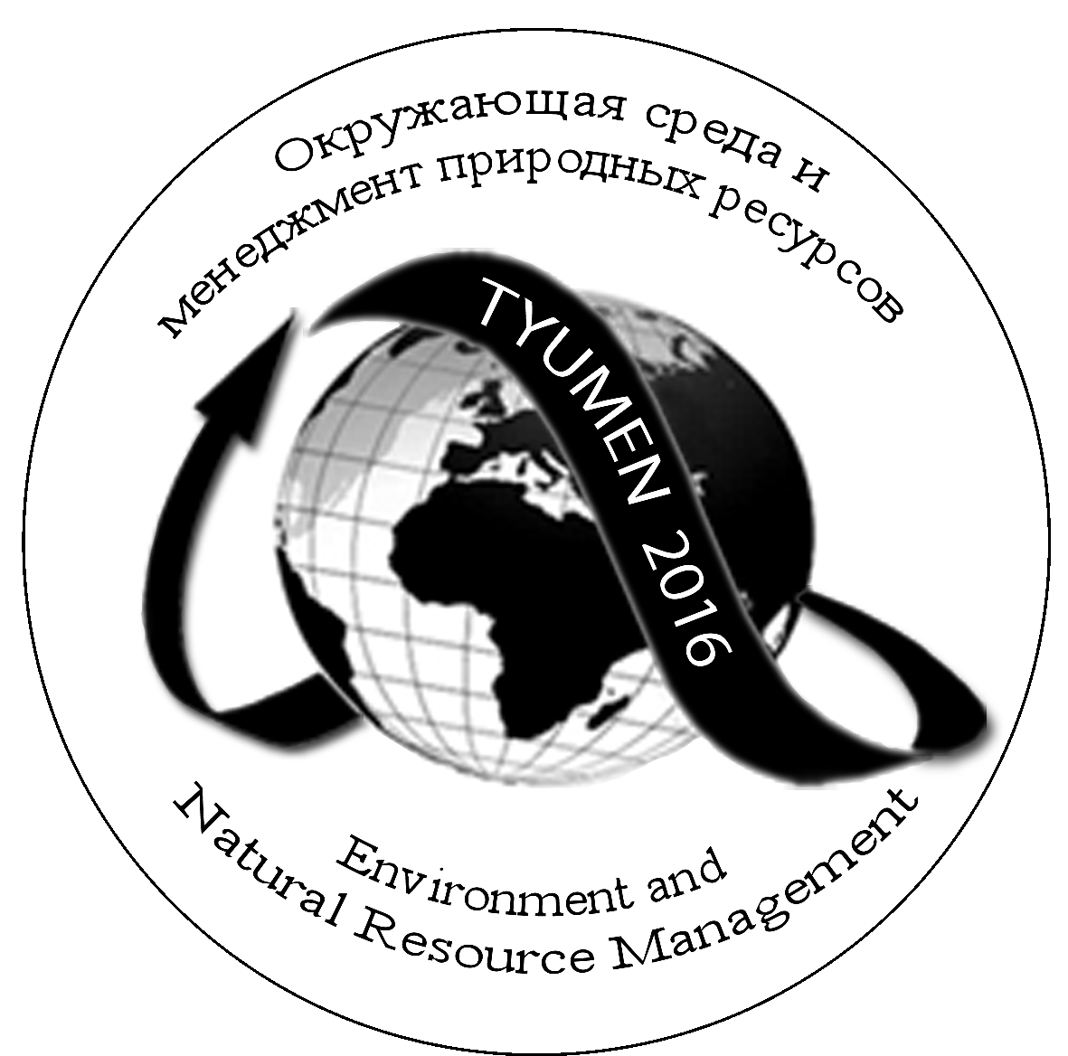

VI Международная конференция
Окружающая среда и
менеджмент природных ресурсов
Environment and
Natural Resource Management

Первое информационное сообщение

19-23 сентября 2016 года

Тюмень - Ишим
Уважаемый(ая)______________________________________________________________.
Приглашаем Вас принять участие в работе VI Международной конференции: «Окружающая среда и менеджмент природных ресурсов»

ОРГАНИЗАТОРЫ:

- ТЮМЕНСКИЙ ГОСУДАРСТВЕННЫЙ УНИВЕРСИТЕТ
- ГОСУДАРСТВЕННЫЙ АГРАРНЫЙ УНИВЕРСИТЕТ СЕВЕРНОГО ЗАУРАЛЬЯ
- ИНСТИТУТ КРИОСФЕРЫ ЗЕМЛИ СО РАН
- ВЕСТФАЛЬСКИЙ УНИВЕРСИТЕТ ИМЕНИ ВИЛЬГЕЛЬМА, ГЕРМАНИЯ

НАУЧНЫЕ НАПРАВЛЕНИЯ:

  - Изучение воздействия изменения климата на окружающую среду, землепользование и биоразнообразие Западной Сибири
(проект “SASCHA”).
  - Геоэкология и биоиндикация состояния природных сред.
  - Научные и технологические основы экологического мониторинга.
  - Использование ГИС и данных ДЗЗ в ресурсоведении, экологии и мониторинге естественных и антропогенных систем.
  - Рекультивация и биоремедиация. Обращения с отходами. Природно-ресурсный и экологический менеджмент.

ОРГАНИЗАЦИОННЫЙ КОМИТЕТ

Толстиков А.В., проректор по научной работе, к.б.н., доцент – председатель (ТюмГУ, Тюмень).
Мельников В.П., - сопредседатель, д.г.-м.н., академик РАН, Председатель Президиума ТюмНЦ СО РАН.
Хёльцель Н., д-р, проф. - сопредседатель
(Вестфальский университет имени Вильгельма, г. Мюнстер, Германия).
Соромотин А.В., д.б.н., доцент – зам.председателя (ТюмГУ, Тюмень).
Лящев А.А., д.б.н., доцент – зам. председателя (ГАУСЗ, Тюмень).
Аннет С., д-р, проф. (Университет Канзаса, г.Лоренс, США).
Гашев С.Н., д.б.н., проф. (ТюмГУ, Тюмень).
Казей Д., д-р, проф. (Университет Аляски, г. Анкоридж, США).
Курхинен Ю.П., д-р, проф. (Университет Хельсинки, Финляндия).
Ланза Г., д-р, проф. (Нью-Йоркский госуниверситет, г. Сиракьюз, США)
Хорошавин В.Ю., к.г.н., доцент (ТюмГУ, Тюмень).
Левых А.Ю., к.б.н, доцент (ТюмГУ,
Ишим, Россия).
Хомутов А.В., к.г.-м.н., с.н.с., ИКЗ СО РАН.

РЕГИСТРАЦИОННАЯ ФОРМА

Фамилия________________________________
Имя____________________________________
Отчество________________________________
Ученое звание____________________________
Ученая степень___________________________
Должность_______________________________
Организация______________________________
Почтовый адрес___________________________
Тел/факс_________________________________
E-mail___________________________________
Название доклада_________________________
Секция__________________________________

Регистрационную заявку необходимо выслать до 15 мая 2016 г. по адресу:
625003, г.Тюмень, ул.Володарского, 6
ТюмГУ, НИИ экологии и РИПР,
Гертер Оксане Владимировне
или по e-mail: conf@niiecology.ru

Технический секретарь конференции:
Гертер Оксана Владимировна,
тел./факс: (3452) 41-00-59
(с 08-00 по 15-00 московского времени).
Рекомендуется заполнить электронную форму по адресу: http://www.niiecology.ru
(открыт для доступа с 1 февраля 2016 г.).
Материалы первой, второй, третьей, четвертой и пятой конференций размещены на сайте: http://www.niiecology.ru

